Что делать и как реагировать, если ребенок не слушается. Формы работы с ребенком (полезные советы для педагога и родителя)

Непослушные дети…Почему вы считаете своего ребенка непослушным?
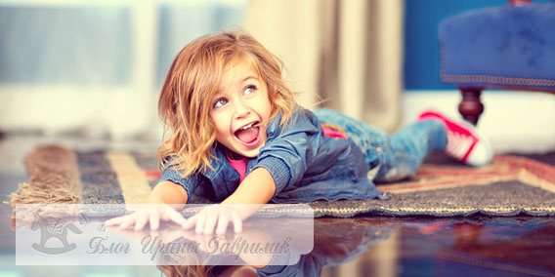
- потому что у ребенка есть свое собственное мнение, свои интересы, свои взгляды и предпочтения?
- потому что он злится, плачет, проявляет негативные эмоции?
Чего тогда вы хотите, чтоб ваш ребенок был самостоятельной личностью в будущем или управляемой игрушкой? Если ребенок не слушается? Что делать? Правила воспитания и правильная реакция на непослушание.
Содержание статьи
1 Стили воспитания
2 Правила воспитания
3 Как реагировать на непослушание?
4 Наказания
5 Что делать родителям, если ребенок не слушается?

Стили воспитания
Существует несколько стилей воспитания, направленных на определение степени послушания и моделирование личности ребенка.
- авторитарный стиль. Состоит в подавлении воли ребенка. Не нужно рассуждать о том, что интересно, что нет, что нужно, а что нет. Если не понимаешь, учи наизусть. Общение между родителями и ребенком в форме приказов.
- демократический стиль. Ребенок включен в деятельность, имеет права. Общение между родителями и ребенком в форме совещания.
- смешанный стиль.
Перед тем как устанавливать правила, подумайте о том, что ваше мнение и ваша воля по отношению к ребенку не единственно верная. Задача воспитания – вырастить человека, который сможет отвечать за себя и свои поступки самостоятельно.
Как успокоить ребёнка во время истерики?
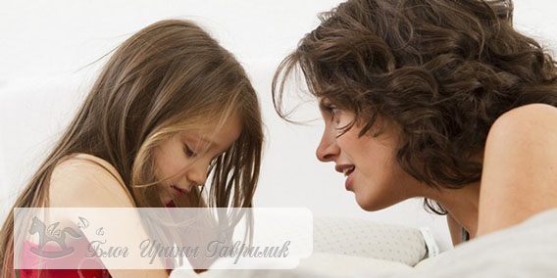

Правила воспитания
- Должны быть определенные правила, ограничения, запреты и требования.
Нужно находить такие способы, чтобы ребенок принял данные правила спокойно, без огорчений, слез и обид.
Вседозволенность в отношении детей первых лет жизни ни к чему путному не приведет.
- Данные правила должны быть гибкими и их должно быть ограниченное количество.
Нужно определить основные запреты (нельзя бить или кусать маму, нельзя лезть к плите или в окно и т.д.). Ни при каких обстоятельствах вы не должны их нарушать.
Всегда объясняйте ребенку, почему нельзя. Вариант “потому что я так сказала” и подобные не подходят. Объясните реальную причину: “опасно”, “поздно”. Если после объяснения ребенок повторяет свой вопрос “почему”, это значит, что ему тяжело перебороть свое желание. В данном случае покажите ребенку, что вы понимаете и принимаете его чувства.
Держать ребенка в ежевых рукавицах не выход.
Относительно гибкости. Некоторые ограничения ребенок может перерасти. Также помните о том, что бывают определенные ситуации и обстоятельства, в которых можно немного смягчить определенные требования.
- Потребности ребенка и родительские правила должны идти в ногу.
Если ребенок хочет ходить по лужам, пусть ходит, но в резиновых сапогах. Если ребенок хочет кидать камни, пусть кидает, только в определенном месте либо когда нет прохожих.
Нужно организовать ребенку определенную подходящую обстановку для его деятельности, направить его активность. А не запрещать и ругать. Там где можно обойтись без категоричных запретов, дайте ребенку свободу действий.
- Данные правила обязательно должны быть приняты всеми взрослыми.
Если мама говорит одно, папа начинает с мамой спорить, ребенок не поймет ваших правил, а будет добиваться своего благодаря расколу в рядах взрослых.
- Ваш тон должен быть разъяснительным и дружественным.
Не приказывайте ребенку сделать так или эдак! Подумайте, как вы сами относитесь к различным приказам или к повышению голоса вашего собеседника?
Важно! Дети восстают не против самих правил, а против того, какими способами они внедряются! Помните, если вы хотите, чтоб ребенок относился с уважением к Вам, уважал себя и окружающих, уважайте его и его права.
Подробнее о том, каким должно быть воспитание детей 3 — 4 лет.

Как реагировать на непослушание?
- решить проблему мирным путем? Может, пересмотреть ваши требования? Правомерны ли они? (может вы нарядили ребенка на улицу и хотите, чтоб ребенок стоял возле вас, чтоб не вымазаться?) Может, вы хотите, чтоб ребенок вырос таким, каким вы его видите (видели себя в детстве), а не таким, какой он есть?
- игнорирование поведения? – не обращать внимания?
- отвлекать ребенка? – переключать внимание, показывая ему что-то другое и интересное? Подходит для маленьких деток. Таких деток наказывать нельзя, так как они еще не понимают что и почему.

Наказания
Часто мы воспитываем детей так, как воспитывали нас. Так сказать, семейные традиции. А может вспомните тогда свои детские переживания, страхи, обиды и разочарования от такого вот родительского воспитания?
- физическое наказание? – ребенок в порыве гнева совершает какие-либо неадекватные действия?- данные действия спровоцированы родителями. Именно родители довели ребенка до такого состояния своими действиями.
При всем этом уже ничего не сделаешь с испорченной вещью, а ребенок и так сильно напуган из-за случившегося. Его нужно успокоить, а после обсудить случившееся.
Физические наказания запугивают и унижают детей, оскорбляют их чувства.
Не наказывайте ребенка, когда ваши чувства сильнее вашего разума. Постарайтесь остыть, успокоиться, а затем выбирайте адекватное наказание.
Если вы сорвались, не сдержались, попросите у ребенка прощения! Особенно, если вы были неправы, объясните ребенку, что случилось, не откладывайте.
- изоляция? Ребенка на короткий период исключают из совместных игр, никто в это время не обращает на него внимания.
Используется во многих школах и детских садах. А ведь дети могут подражать поступкам взрослых и исключать из своих игр детей, устраивать им бойкот. А это не что иное как проявление жестокости в детском окружении.
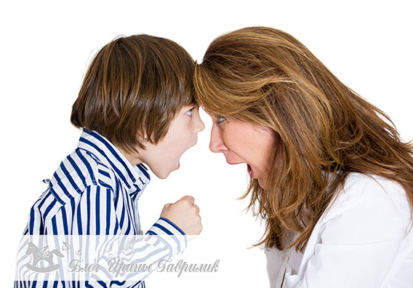
- угрозы? Унижение с помощью слов? Задумайтесь, мы кричим, потому что это действительно работает или потому что не можем сдержаться? Неприятности на работе? Голова болит? Ведь ничего полезного мы не скажем, а только вызовем у ребенка ответное озлобление, уныние или агрессию.
Или ребенок поверит в ваши слова и будет им следовать по жизни! Так и формируется низкая самооценка…
Хвалите ребенка чаще, обращайте внимание на его положительные качества.
Узнайте, как правильно хвалить ребёнка.
И еще, интересный момент, рассказывайте ребенку истории из вашего детства, но не лгите и не приукрашайте. Так он поймет, что все совершают промахи и ошибки, почувствует вашу поддержку и ваше понимание.
- наказание в виде труда? Будешь мыть посуду, так как подрался! Прочитаешь книгу, так как получил двойку!
Никогда так не говорите!!! Не наказывайте ребенка тем, что он должен делать добровольно! Иначе можно закрепить на всю жизнь негативное отношение к труду либо чтению.
- наказание в виде лишения удовольствия? Гипенрейтер в книге «Общаться с ребенком. Как?» советует «Наказывать ребенка лучше, лишая его хорошего, чем делая ему плохое».
Откажитесь от совместного чтения книги, совместного похода в зоопарк, если ребенок совершил поступок, который действительно вас огорчил.
Всегда говорите ребенку за что он наказан и почему.
Ругая ребенка, представьте, что он взрослый либо, что вы попали в такую же ситуацию. Что в данном случае скажут вам? Как поведут себя остальные? Будут кричать, ругаться либо скажут, ничего страшного, бывает. А что вы говорите ребенку? А ведь ребенок только учится, познает окружающий мир и не все у него получается с первого раза.
Важно! Ребенок должен не боятся наказаний, а стремиться избегать плохих поступков, чтобы близкие люди не огорчались.
Рекомендации как оценить ваши требования и возможности ребенка вы узнаете из следующего видео:

Что делать родителям, если ребенок не слушается?
Иногда дети не слушаются и это нормально! А как иначе ребенку тренировать свою волю, свою настойчивость и свой характер? Как ему научится отстаивать свои интересы?
- Возможно, своим плохим поведением ребенок требует внимания, пытается обратить на себя внимание или же он вас ревнует. Необходимо разобраться в причинах такого поведения, только затем действовать.
- Часто ребенок не слушает, так как ему чего-то не хватает. Ему нужно удовлетворить свои потребности (чувствовать себя чьим-то, чувствовать себя любимым, значимым и сильным, чувствовать свою территорию, а также исследовать мир вокруг себя).
Когда ребенок упрямится, вспомните о данных потребностях. Не нужно применять силу, чтобы не казаться слабыми, или идти на поводу у ребенка, чтобы не поддаваться детским манипуляциям. Можно спросить у ребенка, как и когда он хочет это сделать.
Нужно учиться реагировать правильно на каждую ситуацию, смотреть на нее не только со своей позиции, но и со стороны своего ребенка. Спросите себя: ”Так ли важно именно теперь добиться от ребенка вот этого?” Если ребенок видит, что вы стали спокойнее, ребенок поймет, что противостоять уже не нужно и проблема может быть решена мирно.
- Научитесь играть с ребенком! Вообразите, что ваш ребенок паровоз, которому срочно нужна заправка (еда) или пусть ваш ребенок будет сыщиком, идущим по вашим следам (когда вы куда-то идете).
- Не забывайте, что говорить с ребенком нужно, находясь с ним на одном уровне. Обнимите ребенка или возьмите за руку, смотрите в глаза. Проявите терпение и участие. Не забудьте поблагодарить ребенка за оказанную услугу.
- Дети берут пример со взрослых. Если вы сами не можете выполнять обещания и игнорируете просьбы ребенка, то чего тогда вы ждете от ребенка?
- Дети могут не слушать вас не потому, что им так хочется, а просто из-за того, что они могут не запомнить или понять вашу долгую многоступенчатую инструкцию.
Существует огромное количество различных книг по детской психологии. Однако не следует применять на практике все прочитанное. Не копируйте чужой опыт. Ищите идеальное решение для вас и вашего ребенка.
И помните, то, что если ребенок проявляет заинтересованность, испытывает эмоции, учится жить самостоятельно в этом мире, имеет свою точку зрения и может ее отстоять, испытывает ваши правила на прочность – это нормально и правильно. Так и должно быть! Если же ребенок исполняет все ваши просьбы молча, никогда не проявляет эмоций (и отрицательных, и положительных), стоит задуматься и искать помощи.

